工具/原料

* Excel软件
* CSV文件

方法/步骤

1. 我准备一个有乱码的CSV文件用于演示，如图。

[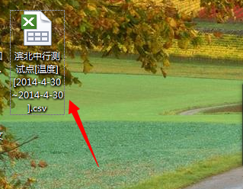](http://jingyan.baidu.com/album/adc81513510098f722bf7365.html?picindex=1)

[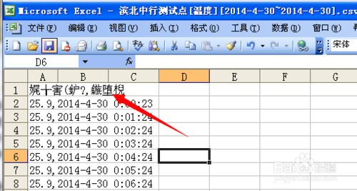](http://jingyan.baidu.com/album/adc81513510098f722bf7365.html?picindex=2)

1. 首先我们右键此CSV文件，选择“用记事本打开”

[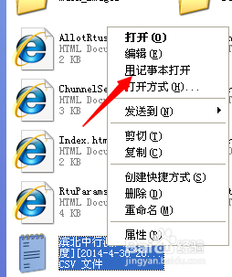](http://jingyan.baidu.com/album/adc81513510098f722bf7365.html?picindex=3)

1. 打开后，点击“文件”--“另存为”。

[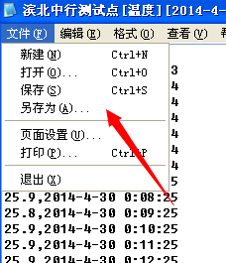](http://jingyan.baidu.com/album/adc81513510098f722bf7365.html?picindex=4)

1. 我们发现默认编码是“UTF-8”，所以一些Excel表格软件就会显示乱码。对于这样，我们只要改成ANSI就行了，按确定。

[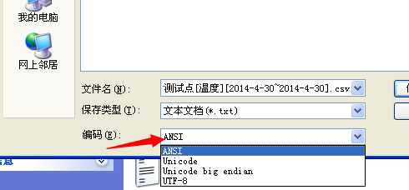](http://jingyan.baidu.com/album/adc81513510098f722bf7365.html?picindex=5)

1. 用Excel表格软件再打开，就不会显示乱码了。

[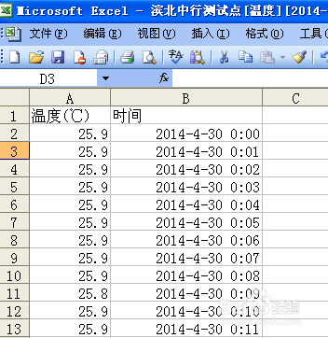](http://jingyan.baidu.com/album/adc81513510098f722bf7365.html?picindex=6)

来源

https://jingyan.baidu.com/article/adc81513510098f722bf7365.html